**Proof of Work**

Proof of Work là thuật toán đồng thuận blockchain đầu tiên ra đời, thuật toán này được sử dụng bởi Bitcoin - đồng tiên mã hoá đầu tiên trên thế giới.

[**Proof of Work**](https://coin98.net/proof-of-work-pow) (PoW) hay còn gọi là bằng chứng công việc. Với cơ chế đồng thuận này, các node sẽ sử dụng sức mạnh máy tính để giải các bài toán tạo ra mã hash. Node đầu tiên giải bài toán, giành quyền xác thực giao dịch, sau đó sẽ được nhận phần thưởng là BTC. Quá trình này được gọi là “mining” ([**đào coin**](https://coin98.net/dao-coin-la-gi)), trong đó các node đóng vai trò là các miners (thợ đào).

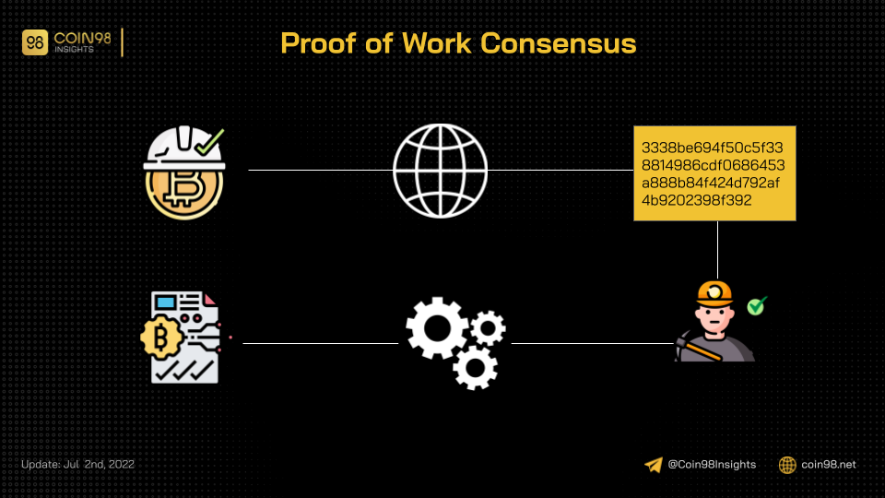Proof of Work gắn liền với Bitcoin

**Proof of Stake**

[**Proof of Stake**](https://coin98.net/proof-of-stake-la-gi)(PoS), hay còn gọi là bằng chứng cổ phần, là cơ chế thuật toán đồng thuận phổ biến nhất hiện nay, được sử dụng đầu tiên bởi Ethereum. Thay vì sử dụng sức mạnh máy tính, Proof of Stake yêu cầu các node tham gia xác thực giao dịch phải đặt cược (stake) một số lượng nhất định native token của blockchain để giành quyền tham gia xác thực và tạo khối.

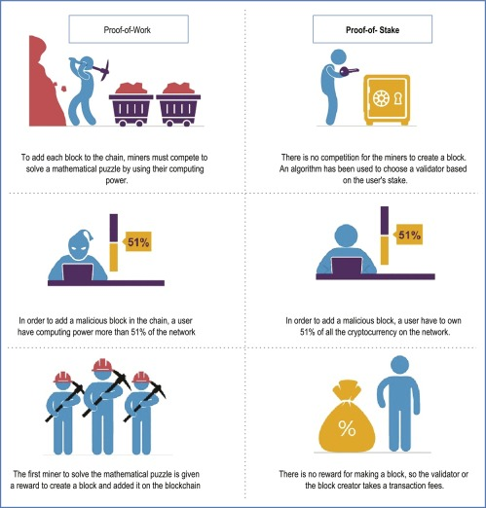

**Delegated Proof of Stake (DPoS)**

[**Delegated Proof of Stake**](https://coin98.net/delegated-proof-of-stake-dpos-la-gi)**(DPoS)**, hay còn gọi là bằng chứng uỷ quyền cổ phần, là phiên bản phát triển của Proof of Stake.

Thay vì chọn validator ngẫu nhiên như PoS, token holders sẽ chọn một số các node chuyên nghiệp để các node này vận hành mạng, bù lại, token holders sẽ được chia sẻ một phần phần thưởng cho công việc duy trì an ninh cho mạng. Trong mỗi block, số lượng delegators được chọn để xác thực giao dịch là giới hạn và ngẫu nhiên.

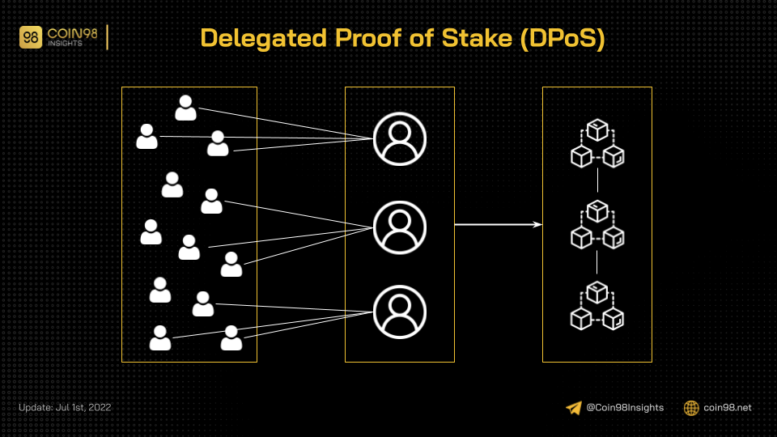

**Proof of History (PoH)**

[**Proof of History**](https://coin98.net/proof-of-history-poh-la-gi), hay còn gọi là bằng chứng lịch sử, là thuật toán đồng thuận khá mới được giới thiệu bởi [**Solana**](https://coin98.net/solana-sol). Thay vì xét theo logic, PoH sử dụng timeline giao dịch làm tài liệu tham khảo. Vì vậy, các validator node của mạng Solana có thể tạo các block tiếp theo mà không cần phải phối hợp với toàn bộ mạng lưới.

Về cơ bản, Proof of History không tính toán output từ dữ liệu input, thay vào đó PoH sử dụng một tính năng để sử dụng các output đã có trước đó làm input. Cơ chế này được xây dựng để giải quyết vấn đề về thời gian trong các mạng phi tập trung ở nơi không có cùng mốc thời gian.

**Proof of Authority (PoA)**

[**Proof of Authority**](https://coin98.net/proof-of-authority-poa-la-gi), hay còn gọi là bằng chứng uỷ quyền, là thuật toán đồng thuận dựa trên danh tiếng. Khác với PoS, những validators làm nhiệm vụ xác thực khối sẽ không được chọn dựa trên số coin họ nắm giữ mà sẽ dựa trên chính danh tiếng của mình.

Lượng validator của mạng lưới được giới hạn, giúp cho Proof of Authority trở thành một mô hình có khả năng mở rộng. Trong đó, các giao dịch được xác thực bởi các validator đã được chọn lọc và phê duyệt, đây cũng chính là những người điều tiết hệ thống.

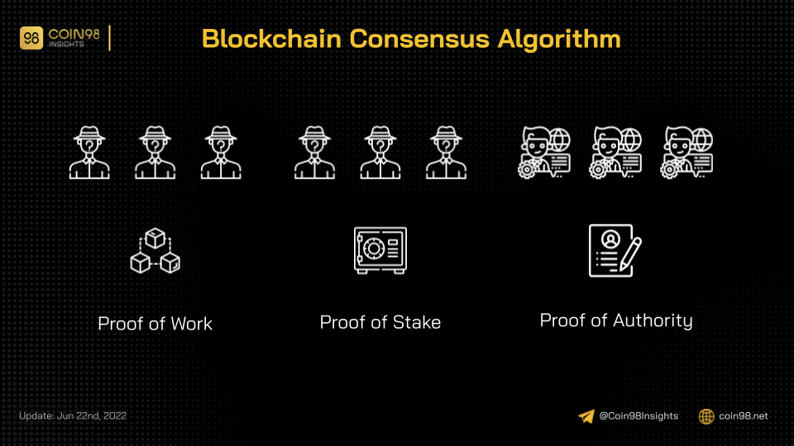

**Proof of Contribution (PoC)**

Proof of Contribution (tạm dịch là bằng chứng cống hiến) giám sát hành động của tất cả validator trong mạng lưới và xếp hạng các validator đó dựa theo đóng góp của họ - một cơ chế khá tương đồng với hệ thống tín dụng xã hội. Sự uy tín của một người dùng được đánh giá dựa trên số lượng token đã stake và các giao dịch trong lịch sử.

Trước khi tham gia vào mạng lưới, người dùng sẽ phải stake một khoản tiền gọi là security deposit. Sau khi hoàn thành các công việc tính toán, các node có các kết quả được xác thực sẽ được thưởng phí giao dịch và staked token từ các node không có kết quả chính xác.

**Proof of Reputation (PoR)**

Proof of Reputation (tạm dịch bằng chứng danh tiếng), là phiên bản nâng cấp của Proof of Contribution. Tiến trình hoạt động của PoR tương đồng với PoC, điểm khác biệt là ở cách chọn validator. Trong khi ai cũng có thể trở thành 1 node của một blockchain PoC, PoR yêu cầu một quy trình chọn lọc khắt khe hơn.

**Byzantine Fault Tolerance (BFT)**

[**Byzantine Fault Tolerance**](https://coin98.net/byzantine-la-gi) (hay Hệ thống chịu lỗi Byzantine - BFT) là hệ thống có thể giải quyết được vấn đề của bài toán Byzantine. Điều này có nghĩa là hệ thống BFT có thể tiếp tục hoạt động ngay cả khi một số node bị lỗi hoặc thực hiện hành động gây hại cho mạng chung.

Thuật toán này cho phép những người thực hiện xác minh quản lý mỗi trạng thái của một chuỗi, đồng thời chia sẻ các thông điệp với một chuỗi khác, để có được những bản ghi giao dịch chính xác và đảm bảo sự trung thực.